Муниципальное бюджетное общеобразовательное учреждение
«Карагайская средняя общеобразовательная школа №1»

Проектная работа
«Применение остатков стразов алмазной мозаики»
(творческий проект)

Выполнила:
ученица 10 класса
Шилоносова Яна
Руководитель:
Суменкова Евгения Павловна, учитель русского языка и литературы

Карагай, 2023 г.

СОДЕРЖАНИЕ
ВВЕДЕНИЕ…………………………………………………............... | 3
ГЛАВА 1. История алмазной мозаики: от истории до наших дней.……………………………………………………………………. | 4
1.1.Историческая справка…...………………………………………… | 4
1.2. Комплектация современного стандартного набора для алмазной мозаики и назначение компонентов…………………….. | 5
ГЛАВА 2. Использование остатков алмазной мозаики…………… | 8
2.1.Варианты использования остатков алмазной мозаики………………………………………………………………… | 8
2.2. Оформление собственного изделия ..…………………………. | 8
2.3. Мастер-класс для учащихся 5-6 классов по использованию остатков алмазной мозаики ………………………………………. | 9
ЗАКЛЮЧЕНИЕ……………………………………………………… | 11
Приложение 1. Инструменты и материалы для выполнения алмазной мозаики…….………………………………………………. | 12
Приложение 2. Пошаговая инструкция изготовления картины «Пасхальное яйцо»………………………………………………….. | 14
Приложение 3. Пошаговая инструкция изготовления картины «Пасхальный кролик»………………………………………………… | 17
Приложение 4. Баночка для мелочей………………………………. | 19
СПИСОК ИСПОЛЬЗОВАННЫХ ИСТОЧНИКОВ………………… | 20

ВВЕДЕНИЕ

Актуальность. Творчество – это одно из значимых качеств человека. Творческое вдохновение – человеческая потребность, в которой личность находит счастье. Переживая духовное удовлетворение от того, что он творит, человек по - настоящему ощущает, что он живет.
Не могу сказать, что я творческий человек, но и у меня есть занятие, которое приносит мне радость. Это занятие – алмазная мозаика. Иногда мне дарят наборы, и я выкладываю рисунки по предложенным схемам. Закончив очередную картину и оформив ее в раму, мне не раз приходилось задумываться над вопросом: куда деть оставшиеся от мозаики стразы? Именно этот вопрос и заставил меня выбрать тему своего проекта.
Цель работы: изготовление предметов декора с применением стразов, оставшихся от наборов «алмазной мозаики».
Задачи:
- изучить историю алмазной мозаики;
- выявить способы использования остатков стразов;
- научиться применять остатки стразов алмазной мозаики;
- создать собственное изделие из остатков стразов.
Продукт проектной деятельности: картинки/предметы декора из остатков стразов.
Метод исследования: изучение литературы, обобщение материала, исследование в действии.

ГЛАВА 1. Алмазная мозаика: от истории до наших дней

  - Историческая справка

Мозаикой называется изображение или узор, выполненный из однородных или различных по материалу частиц – цветного непрозрачного стекла, смальты или камня, и является одним из видов монументального искусства.
Мозаика набирается из отдельных частиц, которые закрепляются в специальном клее. В классический период в Греции, под влиянием древневосточных образцов, получили распространение мозаичные узоры и надписи (первоначально выполнявшиеся цветной галькой на полах).
Современная техника алмазной вышивки, известная, как алмазная мозаика стеклянными стразами, зародилась больше двух тысяч лет назад среди древнегреческих мастериц. Данный вид искусства применялся для декорирования праздничной одежды. В качестве элементов декора применялся жемчуг, драгоценные и полудрагоценные камни. Клеевой основой служил самодельный клей из древесной смолы или воск. Носить такие наряды могли только очень обеспеченные и влиятельные люди. Мозаичный декор на одежде подчеркивал высокий статус человека.
Менее обеспеченные греки использовали для «алмазной вышивки» лазурит и перламутр, совсем бедные граждане делали стразы из глины и окрашивали их глазурью.
Из Греции искусство алмазной мозаики перекочевало в Рим. Новый виток развития алмазная мозаика получила после изобретения стекла. Для изготовления стекляруса применяли разнообразные смеси, задававшие блеск и цветовую гамму элементов. Доступная стоимость декоративных материалов подарила возможность даже самым малообеспеченным людям украшать парадную одежду стильным орнаментом. Именно стеклярус был предшественником алмазной вышивки, какой мы знаем её сейчас.
Придворные дамы в Европе и России внедрили технику рукоделия и установили моду на рисование стразами. В конце 19 века страсть поутихла, и алмазная мозаика была забыта больше, чем на полвека.
В последние 30 лет появилось множество синтетических материалов для изготовления декоративных элементов, и мозаика из страз обрела вторую жизнь. Технологию применяют не только для оформления одежды и храмов, но и производства для творчества. Сначала нужно придумать узор, для которого подходят имеющиеся стразы. Это может быть изображение животного или растения, орнамент или абстракция. Чтобы работа была выполнена аккуратно, нужно подготовить пинцет (с его помощью выкладывают стразы), стилус и линейку. В комплект входит основа для панно и набор страз определенных цветов, клей, лоток для хранения искусственных камешков.
Современные декоративные элементы изготавливают из пластика и акрила, придают им круглую или квадратную форму, стильную огранку и текстуру натуральных камней. Заниматься творчеством можно самостоятельно и вместе с детьми. Процесс поможет привести в порядок мысли, а конечный результат порадует красивой композицией.
Алмазная мозаика, как и всякий вид искусства, прошла длинный этап эволюции, бесконечно развивалась и совершенствовала технологию работы. Скорее всего, в скором будущем появятся более совершенные методики, позволяющие создавать стильные и реалистичные полотна.

1.2. Комплектация современного стандартного набора алмазной мозаики и назначение компонентов.
В стандартный набор с алмазной мозаикой [См. Приложение 1] входит тканевая основа с клейким слоем. Это и есть холст, на который будут накладываться «алмазы». По своей структуре он напоминает плотную клеенку. Холст делится на сектора с нумерацией. Каждый сектор – это несколько клеточек, куда отправятся стразы для приклеивания. Сектор обозначен определенным цветом, цифра на нем также указывает на принадлежность к конкретному цвету. Аналогия с вышивкой не случайна: для вышивки используется канва с секторами и клеточками.
Стразы также входят в комплект. Они рассыпаны по пакетикам, каждый пакет – своего цвета. Обязательно пронумерован. Одна сторона страза плоская, вторая выпуклая. Фиксируется к основе камушек плоской стороной.
Следующий элемент комплекта – это легенда, или контрольный лист. Благодаря этому элементу можно сравнить символ клетки на полотне и номер цвета.
Подрамник не относится к базовой комплектации, идет не в каждом наборе. Как правило, за счет подрамника ощутимо растет цена за набор для творчества.
Стилус. Так называется палочка, которая будет цеплять стразы и переносить их на рабочее поле. Обычно кончик этой палочки металлический, а сама она пластиковая. Работать стилусом очень удобно. Бывают стилусы с тремя рабочими кончиками, которые могут цеплять сразу 3 камушка.
Пинцет может идти как дополнение к стилусу или заменять его. Пинцет не так удобен.
Клейкий кубик (иногда представлен плоским квадратиком или прямоугольником). Это силиконовый элемент, обычно входит в комплектацию. Именно он заполнит углубление в кончике стилуса, чтобы то стало клейким. Как только стилус перестает хорошо цеплять камушки, значит, пора снова его погрузить в клейкий кубик.
Лоток – это емкость, куда из пакетика будут пересыпаны камушки. Обычно лоток ребристый, что при его встряхивании помогает стразам улечься рядами и выпуклой частью вверх. В некоторых наборах встречаются многосекционные лотки: то есть сразу можно высыпать все цвета, каждый в свое углубление.
Корректор – небольшая пластиковая лопатка, необходимая для подравнивания рядов. Но если его в набор не положили, не страшно, подойдет обычная линейка.
Дополнительные инструменты практически не встречаются, хотя могут попасться наборы не с одним стилусом, а с двумя или с тремя. Переживать о том, что может не хватить камушков в пакетике, не стоит: обычно их досыпают с запасом 20%. Это касается и квадратных, и круглых стразов.

ГЛАВА 2. Использование остатков алмазной мозаики

  - Варианты использования остатков
Как говорилось выше, после завершения картины в технике «алмазная мозаика» в наборе остается много лишних стразов. Задумавшись над тем, куда их можно применить, я решила узнать, что с ними делают другие люди. Я обратилась к различным сайтам в интернете и выяснила следующее.
Вариантов использования остатков стразов достаточно много. Стразы клеят на термокружки, различные баночки из-под кофе или детского питания, на шкатулки для хранения рукодельных принадлежностей или украшений. Также ими украшают фоторамки, делают картины по собственным схемам, украшают зеркала. Применяют стразы для украшения канцелярских предметов: органайзеров, ежедневников и многого другого.

2.2. Оформление собственных изделий
Изучив возможные варианты использования остатков мозаики, я решила остановиться на изготовлении картины из стразов. Для работы мне потребовались линейка, пинцет, стилус, остатки стразов, двусторонний скотч (пришлось его приобрести) и картон.
Первым этапом работы стал поиск подходящего сюжета для картины. Так как совсем недавно прошла Пасха, для работы я выбрала пасхальное яйцо. При выборе рисунка я оценила размеры и цветовую палитру, ведь они должны соответствовать оттенкам оставшихся стразов.
Далее была выбрана основа для декорирования. Из белого картона вырезала прямоугольник 5х4. Так как основа картонная, обрабатывать ее было не нужно (если же основа стеклянная или пластиковая, ее нужно очистить от посторонних элементов). Схемы для печати мозаики проблематично наносить на толстый картон, поэтому я сделала простой контурный рисунок сама. Простым карандашом на одной стороне прямоугольника из картона я нарисовала пасхальное яйцо.
После этого приступили к приклеиванию скотча, им обклеивали не весь картон, а частями, чтобы исключить высыхание клеевого слоя.
Далее, в соответствии с рисунком, я заполнила стразами всю картину. Эта процедура проводилась с помощью пинцета, подравнивались стразы стилусом.
В конечном итоге картинка мне не очень понравилась, так как получилась неаккуратной [См. Приложение 2].
Тогда я решила применить в своей работе схему для вышивки. Нашла в интернете схему с изображением зайцев. Из картона вырезала квадрат 8*8, также поэтапно (снизу вверх) заклеивала основу скотчем и заполняла стразами по схеме. Голубыми деталями выкладывала фон, далее после 4 рядов фона снизу клеила зайцев, поэтапно подбирая цвета и фиксируя на фотоаппарат все этапы работы. После завершения работы я положила картинку под тяжелую книгу для того, чтобы стразы на картоне хорошо зафиксировались. Рисунок получился ровным, картина, выполненная по схеме для вышивки, оказалась более качественной [См. Приложение 3].
Также мной была изготовлена баночка для мелочей. Для нее я использовала баночку из-под таблеток. Аккуратно сверху вниз стенки заклеивала скотчем и накладывала стразы рядами. Для каждого ряда использовала новый цвет. Для крышечки выбрала маленький рисунок (использовала фрагмент схемы для вышивки) и оформила им крышку[См. Приложение 4].

ЗАКЛЮЧЕНИЕ
Перед началом работы мной была поставлена цель – изготовить картину/предметы декора из стразов, оставшихся от наборов «алмазной мозаики».
Для достижения поставленной цели мне пришлось изучить историю алмазной мозаики. Сделав это, я поняла, что данный вид творчества является очень древним, а в современном мире оно претерпело много изменений, стало более совершенным.
Изучив источники удаленного доступа, я смогла выявить способы использования остатков стразов: их оказалось достаточно много, но общим для всех способов оказалось то, что остатки стразов приклеивают к основе на клей или на двусторонний скотч.
После этого я попыталась научиться применять остатки стразов алмазной мозаики самостоятельно. Испробовав два способа укладки стразов (без схемы и со схемой) я остановилась на втором способе, так как картинка, выложенная по схеме, получается более аккуратной, кроме того по схеме собирать рисунок легче, чем без нее.
Далее мне предстояло изготовить свои собственные изделия с использованием остатков стразов. Я сделала маленькое панно «Пасхальные кролики» и оформила стразами баночку для мелочей. Таким образом, поставленные задачи были решены, цель работы достигнута.

Приложение 1
Инструменты и материалы для выполнения алмазной мозаики

Стразы
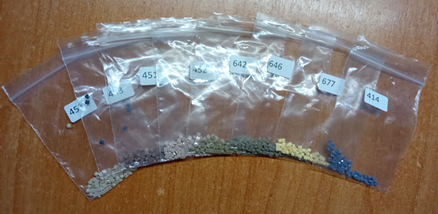

Стилус
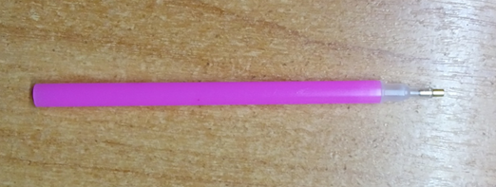

Пинцет
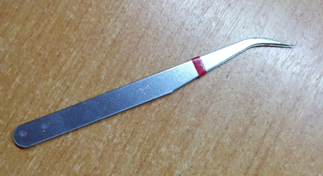

Клейкий кубик
Лоток
Холст - схема
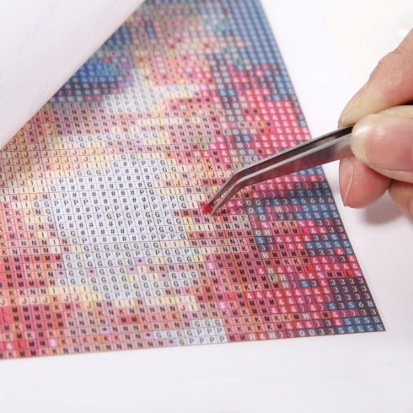

Приложение 2
Пошаговая инструкция изготовления картины «Пасхальное яйцо»
Шаг 1. Выбор сюжета
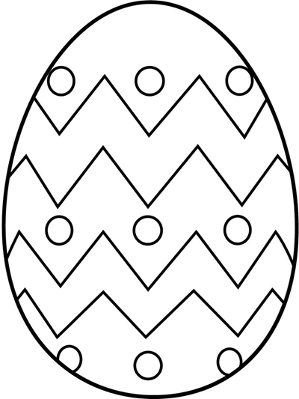

Шаг 2. Выбор основы для картины
Шаг 3. Нанесение рисунка на основу
Шаг 4. Заполнение рисунка стразами
Готовая работа

Приложение 3
Пошаговая инструкция изготовления картины «Пасхальный заяц»
Шаг 1. Выбор сюжета
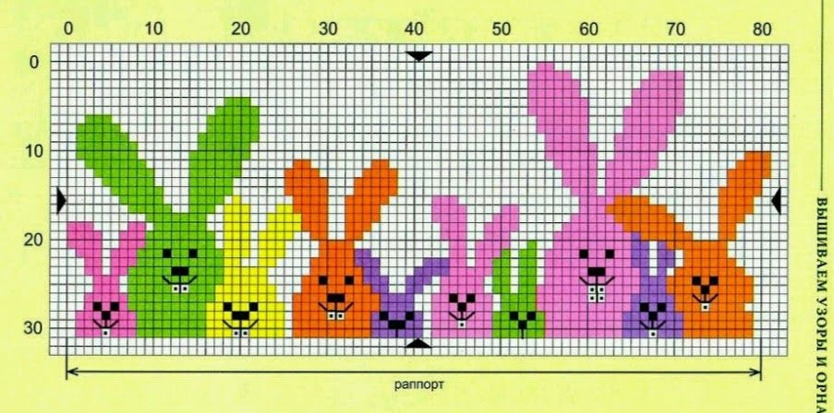

Шаг 2. Выбор основы для картины
Шаг 3. Заполнение рисунка стразами
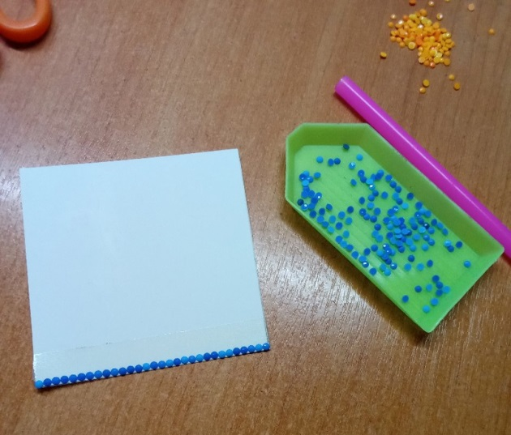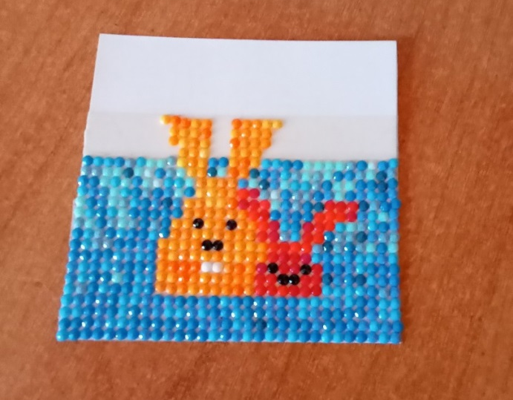

Готовая работа
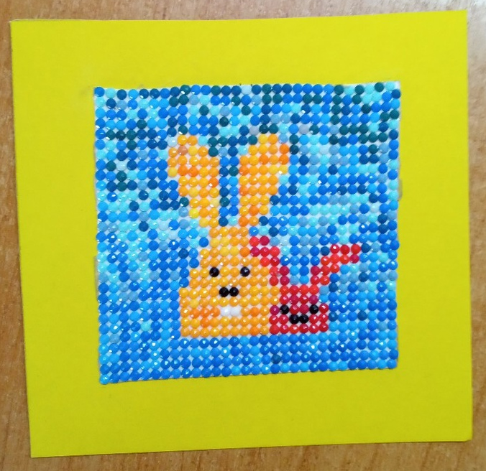

Приложение 4
Баночка для мелочей
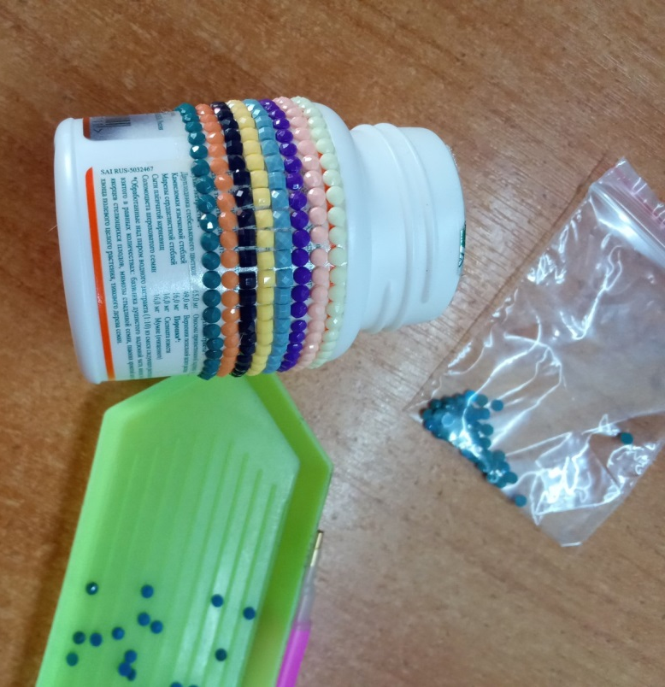

СПИСОК ИСПОЛЬЗОВАННЫХ ИСТОЧНИКОВ
- Историческая справка об алмазной мозаике [Электронный ресурс]. –Режим доступа: https://tvorcheskie-proekty.ru/ (дата обращения: 23.02.2023)
- Все о наборах алмазной мозаики [Электронный ресурс]. –Режим доступа:https://vplate.ru/almaznaya-mozaika/nabor/(дата обращения: 28.02.2023)
- Как использовать остатки алмазной мозаики? [Электронный ресурс]. –Режим доступа:https://vplate.ru/almaznaya-mozaika/ispolzovat-ostatki/(дата обращения: 25.03.20203)
- Как использовать остатки алмазной мозаики? [Электронный ресурс]. –Режим доступа:https://zvetnoe.ru/club/poleznye-stati/kak-ispolzovat-ostatki-almaznoy-mozaiki/ (дата обращения: 25.03.2023)

Историческая справка об алмазной мозаике [Электронный ресурс]. –Режим доступа: https://tvorcheskie-proekty.ru/ (дата обращения: 23.02.2023)
Все о наборах алмазной мозаики [Электронный ресурс]. –Режим доступа:https://vplate.ru/almaznaya-mozaika/nabor/(дата обращения: 28.02.2023)
Как использовать остатки алмазной мозаики? [Электронный ресурс]. –Режим доступа:https://vplate.ru/almaznaya-mozaika/ispolzovat-ostatki/(дата обращения: 25.03.20203)

